Подготовительная группа

Лексическая тема «День книги. Сказки».
Родителям рекомендуется:
− Побеседовать с ребенком, что такое сказка, откуда к нам пришли сказки, какие бывают сказки.
− Люди, каких профессий трудятся, чтобы создать книжку со сказками?
− Перечисли известных тебе сказочных героев.
- Игра «Подбери признаки и действия»
Сказка (какая?) – народная, авторская, бытовая, волшебная, смешная, весёлая,…
Книги (какие?) – детские, взрослые, художественные, библиотечные, научные, интересные, красочные, захватывающие,… .
Герой (какой?) – заколдованный, хитрый, умный, злой, глупый, справедливый, весёлый,.
Сказочные персонажи (что делают?) ‒ колдуют, завораживают, пугают, рассказывают, притворяются, поют, спасают,… .
Читатель (что делает?) − читает, сдаёт, берёт, ищет, записывается, смотрит, интересуется, бережёт, клеит, достаёт, оформляет,… .
- Игра «Много - один»
герой – герои; магазин – магазины;
библиотека – библиотеки; книга – книги;
сказка - сказки; рассказ - рассказы;
читатель – читатели; писатель – писатели;
- Игра «Скажи со словом «нет»
Дюймовочка – нет Дюймовочки; Кощей – нет Кощея;
Емеля – нет Емели; Незнайка – нет Незнайки;
Баба Яга – нет Бабы Яги; Карлсон – нет Карлсона Мальвина – нет Мальвины Красная шапочка – нет Красной шапочки

Заучите стихотворение «Любимые сказки»

Будем пальчики считать, Нашу вещую каурку.
Будем сказки называть: Про жар – птицу сказку знаем,
Рукавичка, Теремок, Репку мы не забываем,
Колобок - румяный бок. Знаем Волка и козлят.
Есть Снегурочка-краса, Этим сказкам каждый рад.
Три медведя, Волк-Лиса.
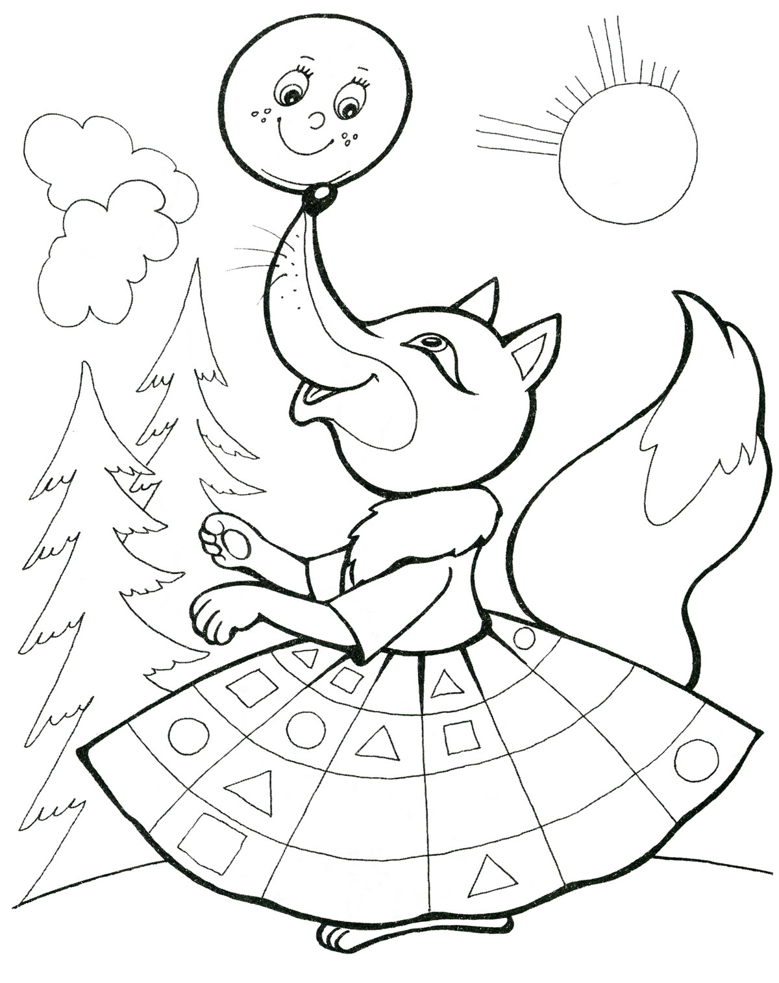
Не забудем Сивку-Бурку,

